المملكة العربية السعودية |  | اختبار الفترة الثانية الصف السادس
وزارة التعليم |  | المادة: مهارات رقمية
إدارة التعليم بـ............................. |  | مدرسة :.......................................
الاختبار يشمل الوحدة الثالثة كاملة والوحدة الرابعة إلى درس الإحداثيات في سكراتش
اسم الطالب:.................................................................. الصف: ......................

20

السؤال الأول: ضع علامة (صح) أمام العبارة الصحيحة وعلامة (خطأ) أمام العبارة الخاطئة:

16
- المعلومات: هي حقائق أولية لم يتم تنظيمها ولا تفسيرها. ( )
- أنواع البيانات: أبجدية وعددية وأبجدية عددية. ( )
- تتكون البيانات العددية من جميع الحروف الأبجدية والفراغات. ( )
- من البرامج التي يمكن استخدامها لإنشاء قاعدة بيانات مايكروسوفت إكسل. ( )
- نستطيع فرز النصوص من الأصغر إلى الأكبر. ( )
- من معايير الفرز والتصفية: الترتيب الأبجدي والترتيب الرقمي والترتيب الزمني. ( )
- السهم الموجود في رأس العمود لا فائدة له. ( )
- لنسخ سجلات أو قصها أو حذفها يجب تحديدها أولا. ( )
- من أنواع لبنات التكرار في برنامج سكراتش لبنة ( كرر من بداية البرنامج). ( )
- تقوم لبنة (كرر حتى) بتكرار الإجراء حتى يتحقق شرط معين. ( )
- العمليات المنطقية في سكراتش هي: أكبر من ، أصغر من ، يساوي. ( )
- لا يمكن حذف المتغير أو تغيير اسمه بعد إضافته. ( )
- توجد لبنة ( إذا () وإلا ) ضمن لبنات الحركة. ( )
- المتغير: هو مكان محدد في ذاكرة الحاسب، له اسم لا يتكرر وقيمة، وتخزن به البيانات. ( )
- نقطة التقاء الخط الرأسي مع الخط الأفقي تمثل القيمة صفر (0). ( )
- لإجراء عملية قسمة في سكراتش نكتب الرقمين بهذا الشكل (6 ÷ 3). ( )

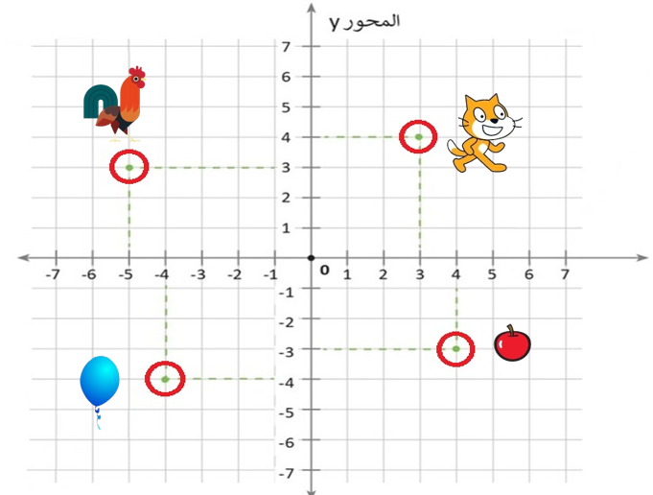
السؤال الثاني: اكتب احداثيات الكائنات التالية بالشكل الصحيح:

4

الكائن | المحور y | المحور x
القط
الديك
التفاحة
البالون

معلمــ / ــة المادة / ...................................

10
تنفذ العمليات الحسابية في الحاسب من اليسار إلى اليمين
في حال لم يضع علامة = فسيتم التعامل مع المعادلة الحسابية. كنص ولن يتم إجراء العمليات
يتولى برنامج إكسل تنفيذ العمليات الحسابية، ولكن عليك استخدام الأقواس
يستخدم الرمز " * " لطرح القيم في مايكروسوفت إكسل
يستخدم الرمز " + " لجمع القيم في مايكروسوفت إكسل
يتم تنفيذ العمليات بين الأقواس بعد إجراء عمليات الضرب والقسمة في مايكروسوفت إكسل
الاختبار النصفي للفصل الدراسي الأول لعام 1447 هـ للصف السادس
اسم الطالبة: ............................................................................... الصف: .......................................................................
طالبتي مبرمجة المستقبل تذكري ان التفوق في مجال التكنولوجيا يعزز شعور الفخر

5

السؤال الأول:
أ/ضعي علامة (صح) أمام العبارة الصحيحة وعلامة (خطأ) أمام العبارة الخاطئة

السؤال الثاني / رتبي اوليات تنفيذ العمليات الحسابية :
الجمع و الطرح | الضرب و القسمة | الأسس | فك الأقواس

أنتم الأمل بمستقبل أفضل، مُباركة جهودكم، وبالنجاح للجميع.
انتهت الأسئلة

معلمة المادة : أثير التويجري

